**Байтыбаева Айман Кадыргажиевна**

**Керимбекова Зарина Есеновна**

**«Азаматтық Авиация Академиясы» АҚ Авиация колледжінің**

**арнайы пән оқытушылары**

**Әуе қатынасы туралы үкіметаралық келісімдердің**

**ережелері мен маңыздылығы**

Келісімге қатысушы елдер арасындағы әуе тасымалдарын реттейтін негізгі халықаралық құжаттар үкіметаралық келісімдер болып табылады.

Әуе қатынасы туралы кез келген үкіметаралық келісімнің негізгі мазмұны уағдаласушы мемлекеттердің тиісті елдер арасында әуе қатынасын орнату және қамтамасыз ету мақсатында бір-біріне беретін құқықтары болып табылады. Бұл тараптардың әрқайсысы тағайындаған авиакомпанияға немесе авиакомпанияларға беретін келісімде айқындалған шарттық желілер бойынша ұшуларды орындау құқығы, сондай-ақ келісімде айқындалған шарттарда шарттық желілер бойынша ұшулар кезінде тасымалдарды жүзеге асыру құқығы.

Келісім бойынша берген коммерциялық құқықтар әдетте тоғыз "ауа еркіндігіне" жіктеледі (1-ші сурет) әрбір үкіметаралық келісімде шарттық желілердің қандай учаскелерінде тиісті "ауа еркіндігімен" айқындалған шарттарда тасымалдарды жүзеге асыруға рұқсат етілетіні, ал қайсысына болмайтыны көрсетіледі.

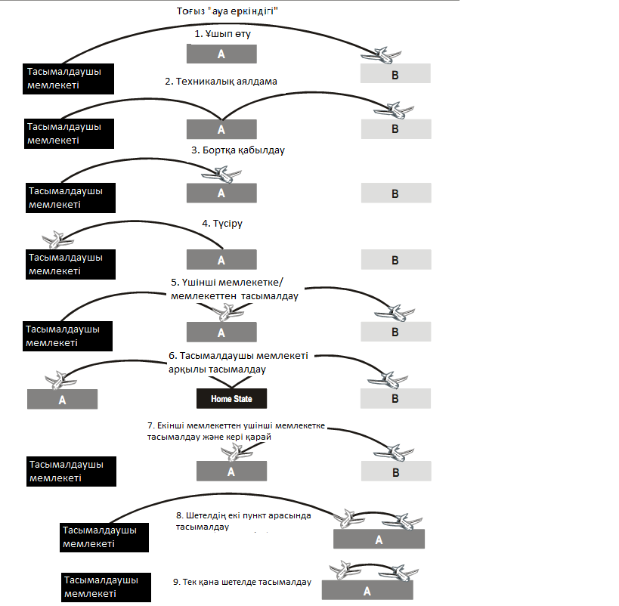

1-ші сурет. Тоғыз ауа еркіндігі

Әуе қатынасы туралы үкіметаралық келісімдердің шарттарына мыналар жатады:

- үкімет келісім бойынша құқықтарды іске асыруды табыстайтын шарттық әуе желілерін пайдалану үшін нақты тасымалдаушыларды тағайындау;

- елдер арасындағы шарттық желілердегі тасымалдау сыйымдылықтарын реттеу немесе одан бас тарту туралы мәселе. Тасымалдау сыйымдылықтары-бұл серіктестер тасымалдай алатын коммерциялық жүктеменің ең көп мөлшері, әрбір тарап тасымалдарды орындау үшін айқындалған, ұшу жиілігіне көбейтілген ұшақтың ең жоғары коммерциялық жүк көтергіштігі (аптасына рейстер саны). Тасымалдау сыйымдылықтарын реттеудің үш әдісі бар:

1. еркін анықтау әдісі – сыйымдылықты нарықтың нақты жағдайларына сүйене отырып, әр тасымалдаушы анықтайды;

2. алдын ала анықтау әдісі – әрбір серіктес үшін тасымалдау сыйымдылығын алдын ала анықтау туралы ережелер келісімге енгізіледі;

3. "Бермуд әдісі" - алғашқы екі әдістің ымыраға келуі.

Мемлекеттердің қандай да бір арнайы саладағы өзара құқықтары мен міндеттерін белгілейтін халықаралық шарттар (келісімдер) атауларының бірі халықаралық конвенция болып табылады.

Қатысушылардың саны бойынша халықаралық шарттар (келісімдер) көпжақты және екіжақты болып бөлінеді.

Көпжақты шарттарға мыналар жатады:

- Халықаралық әуе тасымалдарына қатысты кейбір ережелерді біріздендіруге арналған Конвенция (1929 жылғы Варшава конвенциясы);

- Халықаралық Азаматтық авиация туралы Конвенция (1944 жылғы Чикаго конвенциясы);

- Халықаралық әуе тасымалдарының кейбір ережелерін біріздендіруге арналған Конвенция (1999 жылғы Монреаль конвенциясы);

- Шетелдік әуе кемелерінің жер бетінде үшінші тұлғаларға келтірген залалы туралы Конвенция (1952 жылғы Рим конвенциясы);

- Жылжымалы жабдыққа қатысты халықаралық кепілдіктер туралы Конвенция (2001 жылғы Кейптаун конвенциясы).

Ерекше топты заңсыз араласу актілеріне қарсы күрес жөніндегі көпжақты конвенциялар құрайды:

- Әуе кемесінің бортында жасалған қылмыстар және басқа да кейбір әрекеттер туралы Конвенция (1963 жылғы Токио конвенциясы);

- Әуе кемесін заңсыз басып алуға қарсы күрес туралы Конвенция (1970 жылғы Гаага Конвенциясы);

- Азаматтық авиация қауіпсіздігіне қарсы бағытталған заңсыз актілерге қарсы күрес туралы Конвенция (1971 жылғы Монреаль конвенциясы);

- 1988 жылғы Халықаралық Азаматтық авиацияға қызмет көрсететін әуежайлардағы заңсыз зорлық-зомбылық әрекеттеріне қарсы күрес туралы хаттама (1971 жылғы Монреаль конвенциясына хаттама);

- Пластикалық жарылғыш заттарды табу мақсатында оларды таңбалау туралы Конвенция (1991 жылғы Монреаль конвенциясы);

- Халықаралық Азаматтық авиацияға қатысты заңсыз актілерге қарсы күрес туралы Конвенция (Пекин 2010 жылғы 10 қыркүйек).

1929 жылғы Варшава конвенциясы тасымалдаушының жауапкершілігін, кедендік және полиция формальдылығын, сондай-ақ жолаушылар билеттері мен басқа да тасымалдау құжаттарының стандарттарын белгіледі.

Халықаралық әуе құқығының әмбебап келісімі - ИКАО Жарғысы болып табылатын 1944 жылғы Чикаго конвенциясы. Чикаго конвенциясына сәйкес мемлекет өзінің әуе кеңістігіне егемендікке ие, одан мемлекеттің әуе кеңістігін ұшуды және тасымалдауды орындау үшін пайдалану тәртібін реттеу құқығы туындайды. Осы конвенция халықаралық әуе тасымалдарын ұйымдастыру бойынша бірқатар маңызды құжаттар мен іс-қимылдарды қабылдады:

- екіжақты және көпжақты келісімдердің ережелері;

- халықаралық әуе транзиті бойынша келісімдер ("ауа еркіндігі").

1999 жылғы Монреаль конвенциясы, егер ол тегін болса да, әуе кемесі арқылы сыйақы үшін жүзеге асырылатын адамдарды, багажды немесе жүкті кез келген халықаралық тасымалдау кезінде қолданылады. 1999 жылғы Монреаль конвенциясы келесі ережелерді белгіледі:

- тасымалдаушының өлім немесе дене жарақаты жағдайындағы зиян үшін жауапкершілігі әуе кемесінің бортында өлім немесе дене жарақаты болған жағдайда немесе қону немесе қону бойынша кез келген операция кезінде ғана туындайды;

- егер тасымалдаушы зиянның келтірілгенін немесе келтірілуіне өтеуді талап ететін адамның немесе оның құқықтары туындайтын адамның ұқыпсыздығы, дұрыс емес әрекеті немесе әрекетсіздігі ықпал еткенін дәлелдесе, тасымалдаушы өтеуді талап ететін тұлға алдындағы жауапкершіліктен осындай ұқыпсыздық, дұрыс емес әрекет немесе әрекетсіздік зиян келтіргендей немесе оның келтірілуіне ықпал еткендей шамада толық немесе ішінара босатылады;

- авиациялық оқиғалар болған жағдайда авиатасымалдаушылар көмек көрсету үшін дереу алдын ала төлемдер жүргізуі тиіс, мұндай алдын ала төлемдердің сомасы ұлттық заңнамамен айқындалуы тиіс;

- жолаушының қайтыс болуына немесе зақымдануына байланысты зиянды өтеу туралы талап жолаушының оқиға болған кезде өзінің негізгі және тұрақты тұрғылықты жері болған елде, бірақ конвенцияның кейбір шарттары сақталған кезде қойылуы мүмкін;

- авиатасымалдаушылар автоматты төлемдер немесе сот процесі қозғалған жағдайда қаржы қаражатын алуға кепілдік беретін сақтандыру шарттарының бар екендігіне дәлелдемелер ұсынуы тиіс.

Варшава және Монреаль конвенциялары тұрақты және тұрақты емес әуе қатынастары аясында жүзеге асырылатын халықаралық тасымалдарға қатысты қолданылады.

1952 жылғы Рим Конвенциясының және 1978 жылғы Монреаль хаттамасының ережелері ұшудағы әуе кемесінің бетінде келтірілген зиянға ғана қатысты қолданылады. Бұл ретте ұшу уақыты нақты ұшып көтерілу үшін қозғалтқыштарды қосу сәтінен бастап қону кезінде жүрістің аяқталу сәтіне дейін айқындалады.

1952 жылғы Рим конвенциясы, егер әуе кемесі ұшуда болған кезде зиян келтірілсе және әуе кемесін пайдаланушының бетінде үшінші тұлғаларға зиян келтіргені үшін жауапкершілік көзделсе, қолданылады, ол сондай-ақ өз қызметшілері мен өкілдерінің іс-әрекеттеріне жауап береді және кінәсіне қарамастан жауапкершілік қағидатын белгілейді. Конвенция сондай-ақ пайдаланушының жауапкершілігін қамтамасыз ету, оның ішінде әуе кемені сақтандыру немесе кемені тіркеудің тиісті мемлекетіндегі депозитке салым салу, банк кепілдігін беру және т. б. арқылы қамтамасыз ету қағидаларын белгілейді.

1963 жылғы Токио конвенциясы "әдеттегі" қылмыстарға (ұрлық, кісі өлтіру, есірткі тасу және т.б.), сондай-ақ әуе кемесінің ұшу қауіпсіздігіне немесе оның бортындағы адамдар мен мүлікке қауіп төндіретін немесе қауіп төндіретін қылмыс болып табыла ма, жоқ па, оған қарамастан, бортта тиісті тәртіп пен тәртіпті сақтауға қатысты қолданылады. Токио конвенциясы әуе кемесі командирінің ұшу кезінде ұшу қауіпсіздігіне қатер төндіретін акт жасаған немесе жасауға дайындалып жатқан адамға мәжбүрлеу шараларына қатысты құқықтары арнайы реттелетін жалғыз халықаралық құжат болып табылады. Конвенция әуе кемесін басып алу және ұрлау мәселесін нақты қарастырмайды.

1990 жылғы Гаага Конвенциясына сәйкес әуе кемесінің бортындағы кез-келген адам қылмыс жасайды, егер ол:

1) әуе кемесін заңсыз, күш қолданымен немесе қорқыту жолымен арқылы әуе кемені ұстап алуға немесе оған бақылауды жүзеге асыруға; немесе

2) кез келген осындай іс-әрекетті жасайтын немесе жасауға тырысатын адамның серіктесі болып табылады.

Конвенцияға қатысушы мемлекеттер мұндай қылмысқа қатысты қатаң жазалау шараларын қолдануға міндетті.

Аумағында болжамды қылмыскер бар конвенцияға қатысушы мемлекет, егер ол оны бермесе, оны қылмыстық қудалау мақсаттары үшін құзыретті органдарға беруге міндетті.

"Беру немесе жазалу!" деген принцип қолданылуы керек.

1991 жылғы Монреаль Конвенциясына сәйкес, кез-келген адам, егер ол заңсыз және қасақана болса, қылмыс жасайды:

1) егер мұндай акт осы әуе кемесінің қауіпсіздігіне қатер төндіруі мүмкін болса, ұшу кезінде әуе кемесінің бортындағы адамға қатысты зорлық-зомбылық актісін жасайды;

2) пайдаланудағы әуе кемесін қиратады немесе осы әуе кемесіне зақым келтіреді, ол оны істен шығарады немесе ұшу кезінде оның қауіпсіздігіне қатер төндіруі мүмкін;

3) қандай да бір тәсілмен пайдаланылып жатқан әуе кемесіндегі үй-жайға, осындай әуе кемесін жойып жіберуі немесе оған ұшу кезінде оның қауіпсіздігіне қатер төндіруі мүмкін зақым келтіруі мүмкін құрылғыны немесе затты орналастырады немесе ол іс-әрекет жасайды;

4) егер кез келген осындай акт ұшу кезінде әуе кемесінің қауіпсіздігіне қатер төндіруі мүмкін болса, аэронавигациялық жабдықты бұзады немесе зақымдайды немесе оны пайдалануға араласады;

5) ұшуда әуе кемесінің қауіпсіздігіне қатер төндіре отырып, көрінеу жалған мәліметтерді хабарлайды.

Кез келген адам қылмыс жасайды, егер ол:

1) жоғарыда аталған қылмыстардың кез-келгенін жасауға тырысады;

2) кез келген осындай қылмысты жасайтын немесе жасауға тырысатын адамның серіктесі болып табылады.

Конвенция әрбір мемлекеттің осындай қылмыстарға қатысты қатаң жазалау шараларын қабылдау міндетін белгілейді.

Монреаль конвенциясында мемлекеттің қылмысқа қатысты юрисдикцияны белгілеуіне, болжамды қылмыскерді ұстау және оған қарау бойынша іс жүргізу шараларын қабылдауға, фактілерді тергеуге, қылмыскерді ұстап беруге немесе жазалауға қатысты Гаага Конвенциясына ұқсас нормалар бар.

Монреаль конвенциясында кез келген қонудан кейін 24 сағат өткенге дейін нақты ұшу үшін жер үсті персоналының немесе экипаждың әуе кемесін ұшар алдында дайындау басынан бастап әуе кемесінің пайдалануда болу кезеңі белгіленген және әуе кемесінің ұшуда болу кезеңі, яғни қонғаннан және тиегеннен кейін ұшу мақсаттары үшін оның барлық сыртқы есіктері жабылған сәттен бастап түсіру және түсіру мақсаттары үшін осындай есіктердің кез келгені ашылған сәтке дейін айқындалған.

Әуе кемесінің мәжбүрлі қонуы кезінде ұшу құзыретті билік әуе кемесі, борттағы адамдар мен мүлік үшін жауапкершілікті өзіне алғанға дейін жалғасады деп есептеледі.

1991 жылғы Монреаль конвенциясы пластикалық жарылғыш заттарды пайдалана отырып заңсыз араласу актілерінің алдын алуға бағытталған және мемлекеттерді осындай жарылғыш заттарды анықтау мақсатында оларды таңбалауды қамтамасыз ету жөніндегі тиісті іс-шараларды қабылдауға міндеттейді. Әрбір қатысқан мемлекет оның аумағында таңбаланбаған жарылғыш заттарды дайындауға тыйым салуға және олардың алдын алуға қатысты қажетті тиімді шаралар қабылдайды. Конвенцияда таңбаланбаған жарылғыш заттарды иеленуді және иеленуге беруді бақылауға және оларды белгілі бір мерзімде жоюға немесе пайдалануға қатысты ережелер бар. Конвенцияға техникалық қосымшада жарылғыш заттардың сипаттамасы бар. Конвенция жарылғыш заттар жөніндегі халықаралық техникалық комиссияны құрады, оның функциялары оларды дайындауға, таңбалауға және анықтауға қатысты техникалық прогреске бағалау жүргізу болып табылады, Техникалық жағдайға түзетулерге қатысты ұсынымдар береді.

2010 жылғы Пекин конвенциясы 1971 жылғы Монреаль Конвенциясының, 1988 жылғы Монреаль хаттамасының және жаңа ережелердің мәтіндерін біріктіреді.

2010 жылғы Пекин конвенциясында азаматтық авиацияға "жаңа және туындайтын қауіптер" криминализацияланды, оның ішінде:

* әуе кемесін қару ретінде пайдалану;

* электронды және компьютерлік құралдарды қолдану арқылы шабуыл жасау;

* әуе кемесінің бортынан қауіпті материалдар мен заттарды босату.

"Жаңа және туындайтын қауіптерден" басқа, 2010 жылғы Пекин конвенциясында 1971 жылғы Монреаль конвенциясында және 1988 жылғы Монреаль хаттамасында қарастырылған қылмыстардың құрамы кейбір өзгерістермен бекітілген.